Relatorio de Melhorias - Clinica
Entrega com apoio de IA, documentacao das features e prints da aplicacao
Projeto | Clinica
Data | 30/06/2026

1. Objetivo
Implementar melhorias no sistema de clinica sem quebrar as funcionalidades existentes, mantendo o padrao visual do projeto e registrando os principais pontos da implementacao.
2. Features entregues
- Sistema de busca avancada por nome, convenio, alergias, telefone e identificador.
- Ordenacao de consultas e exames por data, com alternancia entre mais recentes e mais antigas.
- Dark Mode global com persistencia no localStorage e botao de alternancia no login e no dashboard.
- Exportacao rapida de resumo do prontuario para compartilhamento, com suporte a share nativo e clipboard.
3. Ferramentas usadas
Ferramenta | Uso
React | Interface e gerenciamento de estados.
React Router | Roteamento e rotas dinamicas.
Axios | Consumo da API do JSON Server.
Tailwind CSS | Estilizacao da interface.
React Toastify | Feedback visual de sucesso e erro.
JSON Server | Simulacao do backend da aplicacao.
IA / Codex | Apoio na analise, implementacao e revisao do codigo.
4. Principais pontos do codigo
PatientDetails concentra o fluxo principal: busca paciente, consultas e exames pela rota /paciente/:id, trata loading e erro, permite editar e excluir registros e atualiza a interface imediatamente sem recarregar a pagina.
PatientSearchFilters foi criado para evitar repeticao da logica de busca avancada e manter as listagens consistentes em diferentes telas.
ThemeContext controla o modo claro/escuro e grava a preferencia do usuario. O arquivo index.css aplica as variaveis visuais globais do tema.
A exportacao rapida do resumo do prontuario usa navigator.share quando disponivel e faz fallback para clipboard, garantindo compatibilidade maior entre navegadores.
5. Prints da aplicacao
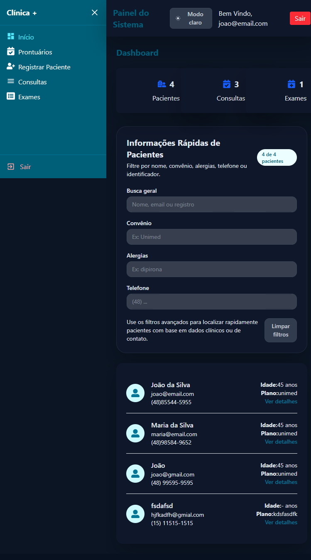
Figura 1. Dashboard com modo escuro ativado.
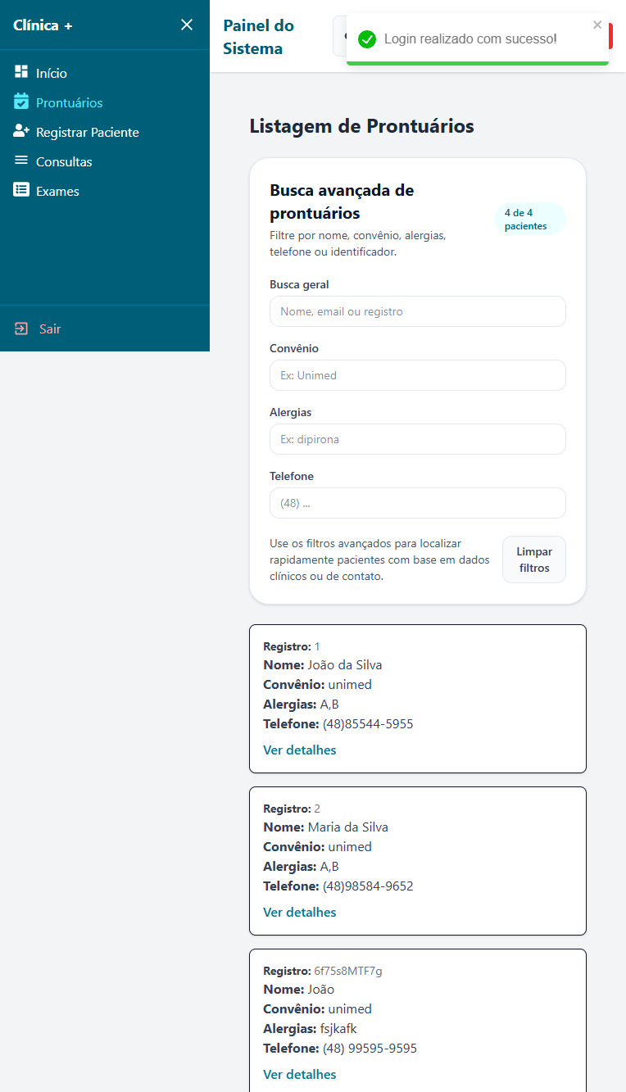
Figura 2. Busca avancada na listagem de prontuarios.
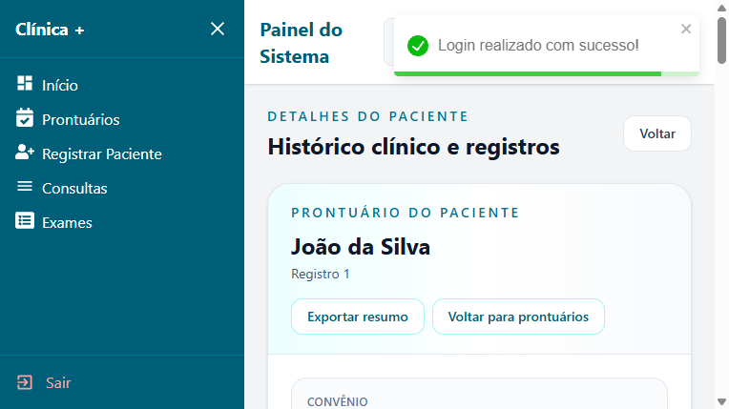
Figura 3. Tela de detalhes do paciente com historico, ordenacao e exportacao.
6. Observacoes finais
O projeto foi validado com npm run lint e npm run build. As melhorias foram implementadas sem remover funcionalidades anteriores, preservando o comportamento existente do sistema.

